常州市绿化管理指导站

常绿指〔2015〕2号

一月份招投标养护绿地考核情况通报

各管养单位：
我站于1月份对18个招标管养绿地通过日巡查、周小结、月度集中检查等形式进行了全面考核，本月进行了冬季安全生产专项检查，重点检查了各标段的应急抢险物资准备情况和安全台账。经查，绝大多数管养单位物资配备充足，台账记录到位，并能完成我站布置的阶段性重点工作，绿地景观状况良好。巡查考核中发现的问题主要有：
一、部分标段有死苗、枯枝断枝、杂草等未及时清除，如延陵路、晋陵路、高架一、四标、机场路标段等；
二、部分标段乔木支撑破损或老旧支撑损伤树体，如机场路二标、西林公园、高架二标等；
2月份各标段要根据自身绿地的特点继续做好各类乔灌木的冬季修剪以及施肥工作；及时清除枯枝枯叶，消除安全隐患；加强浇水力度，防止植物干冻。
临近春节，各标段要做好节日期间绿地安全工作的检查与落实，并做好绿地日常工作和秩序维护，确保游客文明、安全游园。
我站将加强巡查考核力度，并督促各管养单位对出现的情况及时进行整改。希各管养单位履行好养护合同上的相关责任，切实做好绿地管养工作，确保绿地景观效果。

附件：1.1月市管绿地月度考核得分汇总表
2.1月市管绿地考核情况表

常州市绿化管理指导站
2015年1月30日

抄送：史志军副市长，彭峻副秘书长，市财政局、市园林局、
市建设局、市城管局。
常州市绿化管理指导站 2015年1月30日印发
（共印22份）

附件1
1月份市管绿地考核得分汇总表
序号 | 管养地块 | 管养单位 | 市考评  扣分 | 综合  得分
1 | 延陵路 | 常州市天宁市政绿化工程有限公司 | 0 | 94
2 | 西林公园 | 常州市荆川公园管理处 | 0 | 92
3 | 怀德广场 | 常州市天宁市政绿化工程有限公司 | 0 | 94
4 | 五星公园 | 常州市荆川公园管理处 | 未抽考 | 96
5 | 蔷薇园 | 常州市红梅公园管理处 | 未抽考 | 95
6 | 晋陵中路 | 常州市红梅公园管理处 | 0 | 95
7 | 市民广场 | 常州市红梅公园管理处 | 0 | 97
8 | 荷园 | 常州市苗圃有限公司 | 未抽考 | 96
9 | 通江南路 | 金坛市泽宇园林绿化有限公司 | 0 | 95
10 | 月季与垂直绿化 | 金坛市泽宇园林绿化有限公司 | 未抽考 | 91
11 | 草花 | 常州市红梅公园管理处 | 未抽考 | 95
12 | 高架一标段 | 常州市利达绿化有限公司 | 未抽考 | 92
13 | 高架二标段 | 常州恒绿花木有限公司 | 未抽考 | 92
14 | 高架三标段 | 常州市红梅公园管理处 | 未抽考 | 94
15 | 高架四标段 | 常州市天宁市政绿化工程有限公司 | 未抽考 | 94
16 | 机场路一标 | 金坛市泽宇园林绿化有限公司 | 未抽考 | 95
17 | 机场路二标 | 常州市天宁市政绿化工程有限公司 | 未抽考 | 94
18 | 机场路三标 | 常州市荆川公园管理处 | 未抽考 | 96
注：综合得分=月考核得分-市考评扣分

管养地块 |  | 延陵路标段 |  | 绿地面积 |  | 108675M²
管养单位 |  | 常州市天宁市政绿化工程有限公司 |  | 本月考核得分 |  | 94
本  月  考  核  发  现  的  主  要  问  题 | 1、现场保洁18人，符合文件要求；  2、园路整洁，无明显白色垃圾（见图1）；  3、色块、球类修剪到位，绿地整体景观效果较好（见图2、3）；  4、梅树等花灌木修剪完成（见图4）；  5、延陵西路部分香樟修剪切口不齐，茬口过长（见图5）；  6、延陵绿洲小叶女贞少量枯死（见图6）。  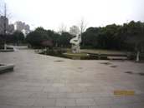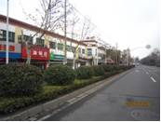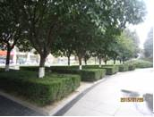  图1 图2 图3  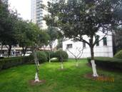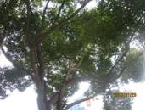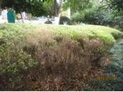  图4 图5 图6
书面整改通知次数 |  |  | 无 | 社会投诉次数 | 无
下  月  工  作 | 1、做好日常的卫生保洁和修剪工作，维持绿地良好的面貌；  2、及时清除绿地内的死苗等；  3、对修剪不到位的进行整改，做到切口齐平，茬口不可过长；  4、对绿地内的病虫害采取相应的防治措施，重点做好法桐天牛的捕捉；  5、认真排查安全隐患，做好灾害天气的应急预案；  6、做好春节期间的秩序维持和安保工作。

管养绿地 |  | 西林公园 |  |  | 绿地面积 |  | 132000M²
托管单位 |  | 常州市荆川公园管理处 |  |  | 本月考核得分 |  | 92
本  月  考  核  情  况 | - 现场保洁人员12人，保安人员16人，符合要求；  - 卫生保洁工作到位，园路整洁，无明显白色垃圾（见图1、图2）；  - 球类色块修剪及时（见图3）；  - 园内支撑绑扎损害树体（见图4）；  - 修剪枯枝未及时清运（见图5）；  - 宿根花卉空秃地段未处理（见图6）；  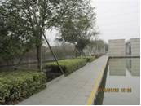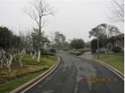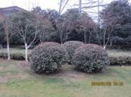  图1 图2 图3  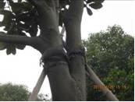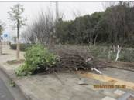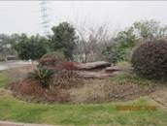  图4 图5 图6
书面整改通知次数 |  |  | 无 | 社会投诉次数 |  | 无
下  月  工  作 | - 继续做好卫生保洁工作，保持绿地整洁环境；  - 继续做好绿地内各类植物的冬季修剪工作；  - 加强病虫害防治工作，重点关注白粉病防治，  - 认真排查安全隐患，及时整改到位，扶正树木，做好灾害天气的应对工作；  - 及时修剪宿根花卉，及时翻地修复并设置标志；  - 完善值班制度，做好春节期间的安全工作。

管养绿地 |  | 怀德广场 |  |  | 绿地面积 | 13000M2
管养单位 |  | 常州市天宁市政绿化工程有限公司 |  |  | 本月考核得分 | 94
本  月  考  核  情  况 | 1、现场保洁人员2人；  2、园路整洁，无明显白色垃圾（见图1）；  3、色块、球类修剪到位（见图2、3）；  4、草坪上乔木树圈开挖完成（见图4）；  5、部分红叶李修剪切口不齐、茬口过长（见图5）；  6、少量草花腐烂（见图6）；  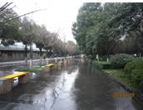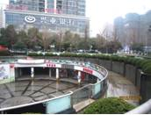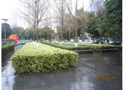  图1 图2 图3  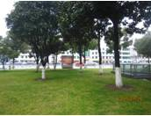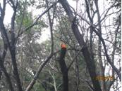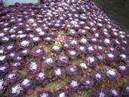  图4 图5 图6
书面整改通知次数 |  |  | 无 | 社会投诉次数 |  |  | 无
下  月  工  作 | 1、做好日常的卫生保洁和修剪工作，维持绿地良好的面貌；  2、对部分修剪不到位的进行整改；  3、及时清除枯枝和腐烂的草花，；  4、对绿地内的病虫害情况加强监控；  5、认真排查安全隐患，做好灾害天气的应急预案；  6、做好春节期间的秩序维持和安保工作。

管养绿地 |  | 五星公园 |  |  | 绿地面积 |  | 110000M²
管养单位 |  | 常州市荆川公园管理处 |  |  | 本月考核得分 |  | 96
本月考核情况 | - 现场保洁人员16人，保安人员18人，符合要求；  - 园内总体情况较好，园路干净整洁（见图1、图2）；  - 园内色块、球类、草坪整形修剪及时到位（见图3、图4）；  - 法制广场草花需更换（见图5）；  - 自行车乱停放（见图6）；  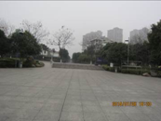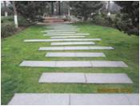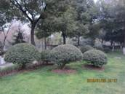  图1 图2 图3  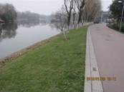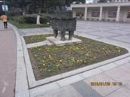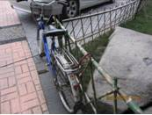  图4 图5 图6
书面整改通知次数 |  |  | 无 | 社会投诉次数 |  | 无
下  月  工  作 | - 继续做好卫生保洁工作，保持绿地整洁环境；  - 继续做好绿地内各类植物的冬季修剪工作；  - 加强病虫害防治工作，重点关注白粉病防治，  - 认真排查安全隐患，及时整改到位，扶正树木，做好灾害天气的应对工作；  - 及时更换草花；  - 完善值班制度，做好春节期间的安全工作。

管养地块 |  | 蔷薇园标段 |  | 绿地面积 | 118664.00M²
管养单位 |  | 常州市红梅公园管理处 |  | 本月考核得分 | 95
本  月  考  核  发  现  的  主  要  问  题 | - 现场保洁养护人员20人；  2、园路、水面整洁（见图1、2）；  3、色块、球类修剪到位（见图3、4）；  4、南园一处色块死亡（见图5）；  5、北园入口处白色垃圾较多（见图6）。  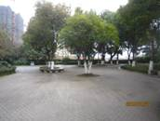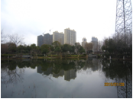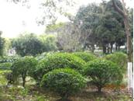  图1 图2 图3  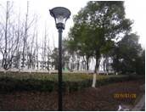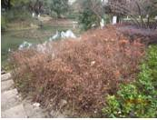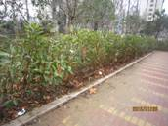  图4 图5 图6
书面整改通知次数 |  |  | 无 | 社会投诉次数 |  | 无
下  月  工  作 | 1、做好日常的卫生保洁和修剪工作；  2、对绿地内的病虫害情况加强监控，重点关注白粉病；  3、认真排查安全隐患，做好灾害天气的应急预案；  4、加强园内游园秩序管理，确保游客的人身安全；  5、配合施工方做好园区改造工作，提高施工安全意识，加强对园内的安全巡视，并做好警示标志和施工围挡。

管养地块 |  | 晋陵路 |  |  | 绿地面积 | 111416M2
管养单位 |  | 常州市红梅公园管理处 |  |  | 本月考核得分 | 95
本  月  考  核  情  况 | 1、景观效果较好（见图1、图2、图3）；  2、青山湾广场垃圾未及时清理（见图4）；  3、树上枯枝未及时清理（见图5）；  4、桃叶珊瑚枯枝未及时清理（图6）。  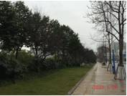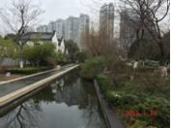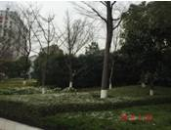  图1 图2 图3  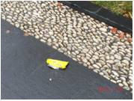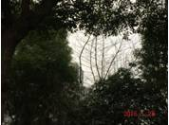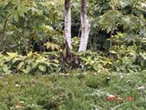  图4 图5 图6
书面整改通知次数 |  |  | 无 | 社会投诉次数 |  |  | 无
下  月  工  作 | 1、做好卫生保洁工作，保持绿地环境整洁。防治垃圾偷倒现象；  2、做好草坪、色块的日常修剪养和除草养护工作，保持绿地良好的整体景观效果；  4、做好林带清理工作；  5、做好乔灌木冬季修剪工作；  6、色块苗木需加强养护管理，发现死苗要及时清理；  7、做好冬季雪灾应急抢险预案工作。

管养绿地 |  | 市民广场 |  |  | 绿地面积 |  | 108610M²
管养单位 |  | 常州市红梅公园管理处 |  |  | 本月考核得分 |  | 97
本月考核情况 | - 现场保洁养护人员25 人；  - 绿地内保洁工作到位，园路整洁，无明显白色垃圾（见图1、图2）；  - 园内色块、球类、草坪整形修剪及时到位（见图3、图4）；  - 草花更换及时，景观效果好（见图5）；  - 自行车乱停放（见图6）。  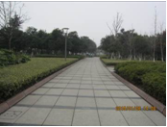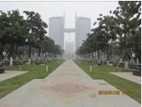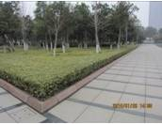  图1 图2 图3  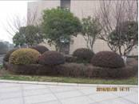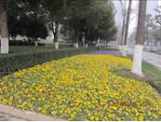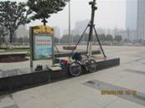  图4 图5 图6
书面整改通知次数 |  |  | 无 | 社会投诉次数 |  | 无
下  月  工  作 | - 继续做好卫生保洁工作，保持绿地整洁环境；  - 继续做好绿地内各类植物的冬季修剪工作；  - 加强病虫害防治工作，重点关注白粉病防治，  - 认真排查安全隐患，及时整改到位，扶正树木，做好灾害天气的应对工作;  - 加强管理,防止游客踩踏毁绿；  - 完善值班制度，做好春节期间的安全工作。

管养绿地 |  | 荷园 |  |  | 绿地面积 |  | 135000M²
管养单位 |  | 常州市苗圃有限公司 |  |  | 本月考核得分 |  | 96
本  月  考  核  情  况 | - 现场保洁人员12人，保安人员5人，符合要求；  - 园内整体环境较好，水面、园路干净整洁（见图1、图2）；  - 绿篱、色块、球类修剪及时，景观效果好（见图3）；  - 完成缸栽荷花的越冬保护（见图4）；  - 北入口金森女贞色块病害严重（见图5）；  - 大塘北侧提示牌破损（见图6）。  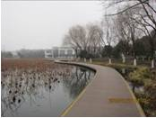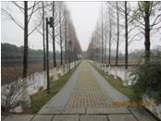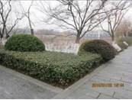  图1 图2 图3  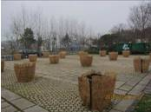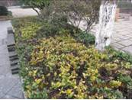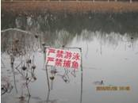  图4 图5 图6
书面整改通知次数 |  |  | 无 | 社会投诉次数 |  | 无
下  月  工  作 | - 继续做好卫生保洁工作，保持绿地整洁环境；  - 继续做好绿地内各类植物的冬季修剪工作；  - 加强病虫害防治工作，重点关注白粉病防治，  - 认真排查安全隐患，及时整改到位，扶正树木，做好灾害天气的应对工作；  - 继续做好荷花的越冬保护工作;  - 对园内空秃，及时翻地补种修复并设置标志；  - 完善值班制度，做好春节期间的安全工作。

管养绿地 |  | 通江南路 |  |  | 绿地面积 |  | 119720M²
管养单位 |  | 金坛泽宇绿化有限公司 |  |  | 本月考核得分 |  | 95
本  月  考  核  情  况 | - 保洁员18人，符合招标文件和合同要求；  - 标段内保洁工作基本到位，干净整洁，无明显白色垃圾散落，草坪养护措施到位，分割沟已划分，景色宜人（见图1、2）；  - 标段沿线色块、球类修剪及时，边缘轮廓整齐，景观效果较好（见图3、4）；  - 椿桂园内有车辆随意进出现象（见图5）；  - 金百国际木凳需要及时油漆（见图6）；  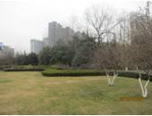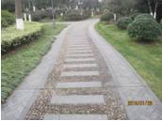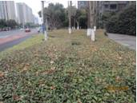  图1 图2 图3  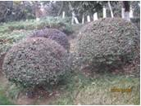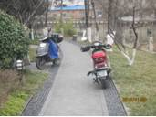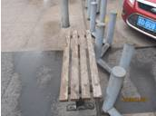  图4 图5 图6
书面整改通知次数 |  |  | 无 | 社会投诉次数 |  | 无
下  月  工  作 | 1、完成日常的卫生保洁工作，及时清除绿地内垃圾，加强设施的看护力度，防止绿地内设施和苗木的人为破坏，提高安全隐患意识，发现问题及时处理；  2、做好林带内枯枝落叶的清理工作，及时消除害虫越冬场所；  3、扎实做好标段内冬季施肥相关工作，并及时签证；  4、进入冬季养护周期，做好标段内植物的浇水抗冻等相关工作，重点做好标段内防冻防滑防火等工作，彻底清查危险源，及时排除安全隐患，确保绿地安全；  5、动态性的做好标段内设施维修等相关工作；  6、针对冬季可能出现的雨雪等灾害性天气，完善应急预案，健全组织机构，落实人员，备齐相关救援物资；  7、做好春节期间的值班和绿地养护工作。

管养绿地 |  | 道路月季与垂直绿化标段 |  |  | 绿地面积 |  | 70000M²
管养单位 |  | 金坛泽宇绿化有限公司 |  |  | 本月考核得分 |  | 91
本月考核情况 | - 大花月季和藤本月季养护措施到位，水肥供应充足，冬季修剪工作已完成，杂草控制到位，整体效果较好（见图1、2）；  - 中吴大道藤本月季网片缺损三处（见图3）；  - 垂直绿化整体情况良好，养护措施到位，观赏效果较好（见图4）；  - 中吴大桥下绿化垃圾未及时清理（见图5），花台有一处破损（见图6）；  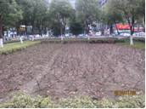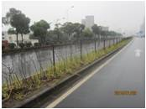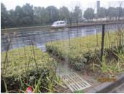  图1 图2 图3  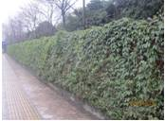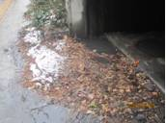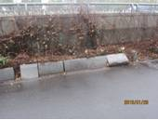  图4 图5 图6
书面整改通知次数 |  |  | 无 | 社会投诉次数 |  | 一次
下  月  工  作 | 1、加强巡查保洁力度，做好杂草清除，垃圾清理等日常性养护工作，防止绿地内设施和苗木的人为破坏，提高安全隐患意识，发现问题及时处理；  2、扎实做好中吴大道藤本月季的冬季施肥工作，并及时做好签证；  3、及时清理垂直绿化花台内的枯叶和垃圾，做好垂直绿化地下害虫的灭杀工作；  4、及时维修标段内破损的各类设施，确保设施完整；  5、进入冬季养护周期，做好植物浇水抗冻等相关养护工作；  6、严格做到垃圾日产日清，集中处理，不得随意堆放和丢弃；  7、中吴大道轨道交通移植严格执行审批程序，做好现场看护，强化对施工单位的监管，发现超范围施工立即叫停并及时上报；  8、做好春节期间的值班和绿地养护工作。

管养地块 |  | 草花标段 |  | 绿地面积
管养单位 |  | 常州市红梅公园管理处 |  | 本月考核得分 | 95
本  月  考  核  发  现  的  主  要  问  题 | - 地载草花长势良好，养护措施到位，色彩绚丽，整体景观效果较好（见图1、2、3）；  - 箱体草花色彩配置合理，观赏效果较好（见图4、5）；  - 菱形花钵内草花养护措施到位（见图6）；  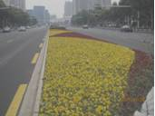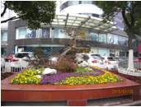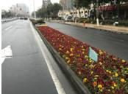  图1 图2 图3  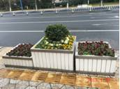s 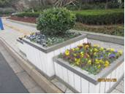 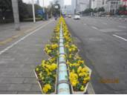  图4 图5 图6
书面整改通知次数 |  |  | 无 | 社会投诉次数 |  | 无
下  月  工  作 | 1、做好草花容器及花坛内的保洁工作，防止人为破坏及乱涂乱刻现象，并及时修复破损箱体；  2、及时清除草花内白色垃圾和杂草；  3、做好冬季草花的更换和补植工作；  4、加强看护巡查，及时补植被偷盗的草花；  5、做好春节期间草花的更新工作，保证景观效果。

管养地块 |  | 高架一标段 |  |  | 绿地面积 | 275076.91M2
管养单位 |  | 常州市利达绿化有限公司 |  |  | 本月考核得分 | 92
本  月  考  核  情  况 | 1、景观效果好（见图1、图2）；  2、绿化带内有断枝未及时清理（见图3）；  3、绿化带内垃圾未及时清理（见图4）；  4、断枝挂树上未及时清理（见图5）；  5、树上枯藤未及时清理（见图6）。  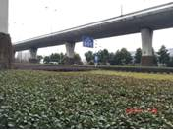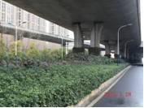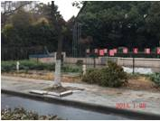  图1 图2 图3  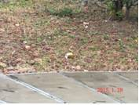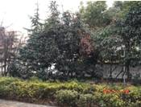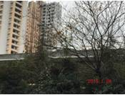  图4 图5 图6
书面整改通知次数 |  |  | 无 | 社会投诉次数 |  |  | 无
下  月  工  作 | 1、做好卫生保洁工作，保持绿地环境整洁。防治垃圾偷倒现象；  2、做好草坪、色块的日常修剪养和除草养护工作，保持绿地良好的整体景观效果；  4、做好林带清理工作；  5、做好乔灌木冬季修剪工作；  6、色块苗木需加强养护管理，发现死苗要及时清理；  7、做好冬季雪灾应急抢险预案工作。

管养绿地 |  | 高架绿化二标段 |  |  | 绿地面积 |  | 238481M²
管养单位 |  | 常州恒绿花木有限公司 |  |  | 本月考核得分 |  | 92
本月考核情况 | - 现场保洁人员12人，符合要求；  - 绿地保洁良好，无明显白色垃圾（见图1）；  - 草坪、球类、色块修剪及时（见图2、图3）；  - 废旧支撑绑扎损害树体（见图4）；  - 星港大道南路段行道树上白色垃圾缠绕（见图5）；  - 城西物流园门口书带草死亡（见图6）。  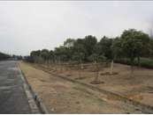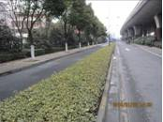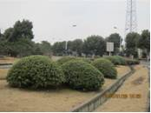  图1 图2 图3  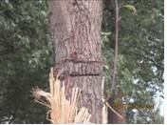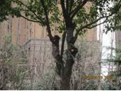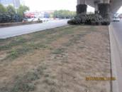  图4 图5 图6
书面整改通知次数 |  |  | 无 | 社会投诉次数 |  | 无
下  月  工  作 | - 继续做好卫生保洁工作，保持绿地整洁环境；  - 做好冬季植物养护工作，及时浇水、修剪、施肥、涂白；  - 按照修剪比赛要求继续做好园内各类植物的冬季修剪工作，确保修剪质量；  - 加强病虫害防治工作，重点关注白粉病防治；  - 认真排查安全隐患，及时整改到位，做好灾害天气的应对工作；  - 绿地内空秃地块，及时翻地补种修复并设置标志；  - 完善值班制度，做好春节期间的安全工作。

管养绿地 |  | 高架三标 |  |  | 绿地面积 | 310000M²
管养单位 |  | 常州市红梅公园管理处 |  |  | 本月考核得分 | 94
本  月  考  核  情  况 | - 现场保洁养护人员26人，现场负责人在现场，符合文件要求；  - 标段内保洁及时到位，无明显白色垃圾，整体景观效果较好（见图1）；  - 行道树防倒伏支撑已就位（见图2）；  - 色块，球类养护及时，轮廓清晰，观赏效果良好（见图3、4）；  - 翠竹大道西南角一株行道树缺株（见图5）；  - 沿线因市政施工造成的枯枝和垃圾要及时清理，消除潜在安全隐患（见图6）；  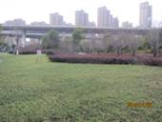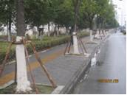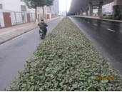  图1 图2 图3  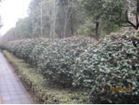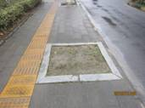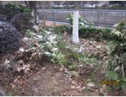  图4 图5 图6
书面整改通知次数 |  |  | 无 | 社会投诉次数 |  | 无
下  月  工  作 | 1、完成日常的卫生保洁工作，及时清除绿地内垃圾，加强设施的看护力度，防止绿地内设施和苗木的人为破坏，提高安全隐患意识，发现问题及时处理；  2、做好林带内枯枝落叶的清理工作，及时消除害虫越冬场所；  3、扎实做好标段内冬季施肥相关工作，并及时签证；  4、进入冬季养护周期，做好标段内植物的浇水抗冻等相关工作，重点做好标段内防火等工作，彻底清查危险源，及时排除安全隐患，确保绿地安全；  5、按照指导站相关要求扎实做好标段内狭叶十大功劳白粉病的防治工作；  6、针对冬季可能出现的雨雪等灾害性天气，完善应急预案，健全组织机构，落实人员，备齐相关救援物资；  7、做好标段内植物的零星调整和补植工作；  8、做好春节期间的值班和绿地养护工作。

管养绿地 |  | 高架绿化四标段 |  |  | 绿地面积 | 227731.03 M²
管养单位 |  | 常州市天宁市政绿化工程有限公司 |  |  | 本月考核得分 | 94
本  月  考  核  情  况 | 1、现场保洁养护人员12人，符合文件要求；  2、标段内保洁及时到位，无明显白色垃圾，整体景观效果较好（见图1）；  3、狭叶十大功劳已按照步骤落实防治工作（见图2）；  4、色块修剪及时到位，轮廓清晰（见图3、4）；  5、延陵桥下海桐修剪工作滞后（见图5）；  6、色块、草坪杂草需要及时清理（见图6）。  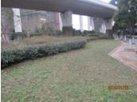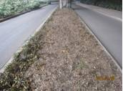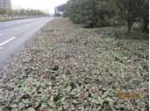  图1 图2 图3  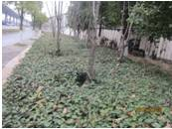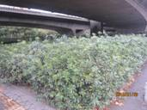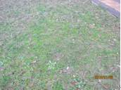  图4 图5 图6
书面整改通知次数 |  |  | 无 | 社会投诉次数 |  | 无
下  月  工  作 | 1、完成日常的卫生保洁工作，及时清除绿地内垃圾，加强设施的看护力度，防止绿地内设施和苗木的人为破坏，提高安全隐患意识，发现问题及时处理；  2、做好林带内枯枝落叶的清理工作，及时消除害虫越冬场所；  3、扎实做好标段内冬季施肥相关工作，并及时签证；  4、进入冬季养护周期，做好标段内植物的浇水抗冻等相关工作，重点做好标段内防火等工作，彻底清查危险源，及时排除安全隐患，确保绿地安全；  5、按照指导站相关要求扎实做好标段内狭叶十大功劳白粉病的防治工作；  6、针对冬季可能出现的雨雪等灾害性天气，完善应急预案，健全组织机构，落实人员，备齐相关救援物资；  7、做好标段内植物调整和补植工作；  8、做好春节期间的值班和绿地养护工作。

管养地块 |  | 机场路一标 |  |  | 绿地面积 | 149932M2
管养单位 |  | 金坛市泽宇园林绿化有限公司 |  |  | 本月考核得分 | 95
本  月  考  核  情  况 | 1、景观效果较好（见图1、图2、图3）；  2、美人蕉冬季未修剪（见图4）；  3、樱花树上断枝未及时清理（见图5）；  4、绿化带内断枝未及时清理（图6）。  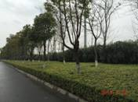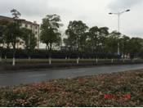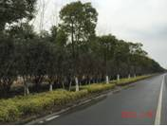  图1 图2 图3  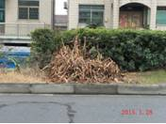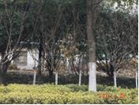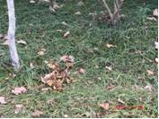  图4 图5 图6
书面整改通知次数 |  |  | 无 | 社会投诉次数 |  |  | 无
下  月  工  作 | 1、做好卫生保洁工作，保持绿地环境整洁。防治垃圾偷倒现象；  2、做好草坪、色块的日常修剪养和除草养护工作，保持绿地良好的整体景观效果；  4、做好林带清理工作；  5、做好乔灌木冬季修剪工作；  6、色块苗木需加强养护管理，发现死苗要及时清理；  7、做好冬季雪灾应急抢险预案工作。

管养地块 |  | 机场路二标 |  |  | 绿地面积 | 160278M2
管养单位 |  | 常州市天宁市政绿化工程有限公司 |  |  | 本月考核得分 | 94
本  月  考  核  情  况 | 1、景观效果较好（见图1、图2）；  2、绿化带内杂草未及时清理（见图3）；  3、绿化带内垃圾未及时清理（见图4）；  4、新补植行道树支撑损缺（见图5）；  5、色块内落叶太多形象景观效果（见图6）。  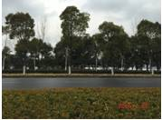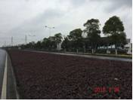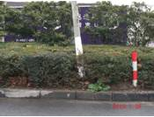  图1 图2 图3  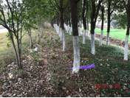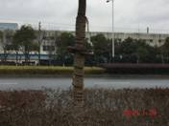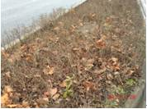  图4 图5 图6
书面整改通知次数 |  |  | 无 | 社会投诉次数 |  |  | 无
下  月  工  作 | 1、做好卫生保洁工作，保持绿地环境整洁。防治垃圾偷倒现象；  2、做好草坪、色块的日常修剪养和除草养护工作，保持绿地良好的整体景观效果；  4、做好林带清理工作；  5、做好乔灌木冬季修剪工作；  6、色块苗木需加强养护管理，发现死苗要及时清理；  7、做好冬季雪灾应急抢险预案工作。

管养地块 |  | 机场路三标 |  |  | 绿地面积 | 155313M2
管养单位 |  | 常州市荆川公园管理处 |  |  | 本月考核得分 | 96
本  月  考  核  情  况 | 1、景观效果较好（见图1、图2、图3）；  2、车分带内杂草未清理干净（见图4）；  3、绿化带内灯杆未及时处理（见图5）；  4、木槿枯叶未及时处理（见图6）。  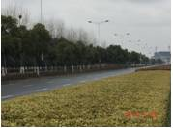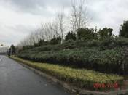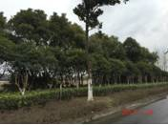  图1 图2 图3  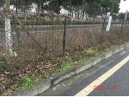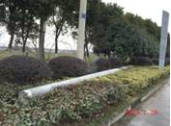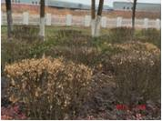  图4 图5 图6
书面整改通知次数 |  |  | 无 | 社会投诉次数 |  |  | 无
下  月  工  作 | 1、做好卫生保洁工作，保持绿地环境整洁。防止垃圾偷倒现象；  2、做好草坪、色块的日常修剪养和除草养护工作，保持绿地良好的整体景观效果；  4、做好林带清理工作；  5、做好乔灌木冬季修剪工作；  6、色块苗木需加强养护管理，发现死苗要及时清理；  7、做好冬季雪灾应急抢险预案工作。

